2 Стратегический аудит на примере предприятия
2.1 Общий анализ ООО " Ти-СервисМ"
ООО "Ти-СервисМ" является юридическим лицом и действует в соответствии с действующим законодательством Российской Федерации и Уставом.
Общество имеет самостоятельный баланс, расчетный и другие счета в банках. Общество осуществляет свою деятельность на принципах хозяйственного расчета, самоокупаемости и основано на объединении имущества, находящегося в частной собственности граждан, их денежных средств и имущества.
Основными целями предприятия являются: удовлетворение общественных потребностей в его продукции на основе полученной прибыли социальных и экономических интересов предприятия, его участников и работников. Предприятие является юридическим лицом, обладает обособленным имуществом, имеет самостоятельный баланс, расчетные или иные счета в учреждениях банков, печать со своим наименованием. Предприятие в своей деятельности руководствуется Уставом и действующим законодательством. Основные виды деятельности предприятия:
- организация оптовых продаж;
- организация розничной продажи товаров.
- посредническая и коммерческая деятельность, в том числе горничная оптовая торговля;
- осуществляет внешнеэкономическую деятельность в установленном законном порядке
- проводит информационную, рекламную деятельность, оказывает маркетинговые услуги;
Виды деятельности Общества подлежащие лицензированию, осуществляются при наличии соответствующей лицензии, в порядке, установленном законодательством.
В составе ООО "Ти-СервисМ" успешно функционирует две бизнес-единицы:
- оптовый склад;
- магазин розничной торговли.
В фирме работает более 50 сотрудников. Более 50 процентов руководящего менеджерского состава управляющей компании имеет дипломы о высшем образовании с отличием. Характерными качествами управленческого персонала являются высокая работоспособность и нацеленность на результат.
ООО "Ти-СервисМ" строго следует современным принципам бизнеса и собственной корпоративной философии. Это предполагает профессионализм и компетентность, неукоснительное выполнение принятых обязательств, честность и порядочность во взаимоотношениях с партнерами. Результат деятельности компании – многолетняя безупречная репутация в глазах потребителей и общественности.
Формирование видения является одной из главных задач высшего руководства организации. То как руководство видит свою организацию в будущем – это представление о политической, социальной, экономической ситуации в стране, в отрасли, а также о желаемом состоянии предприятия в этой ситуации.

Видение относится только к будущему, и теряет свою силу при достижении желаемого состояния предприятия. После этого руководство предприятия должно сформулировать новое видение.
Видение организации – это образное представление смысла деятельности и будущего организации. Видение организации отвечает на следующие вопросы: что представляет собой организация, какой организация должна стать.
На ООО "Ти-СервисМ" существует следующее видение: "Предприятие должно стать лидером".
Миссия нашей организации: "Каждому клиенту быстрое и качественное обслуживание".
Повышение уровня обслуживания клиентов, а также уровня подготовки и переподготовки специалистов является первоочередной задачей ООО "Ти-СервисМ".
Дорожа своей репутацией, ООО "Ти-СервисМ" выполняет обязательства перед своими партнерами. Руководство заботится о высокой репутации компании, стремится поддерживать ее имидж в глазах потребителей и общественности.
PEST – анализ. К компонентам внешней среды, которые оказывают влияние на эффективность и устойчивость функционирования фирмы, относятся те, на которые организация не может воздействовать, которыми она не управляет. Эти компоненты влияют на организацию напрямую (налоговая система, политика поставщиков, потребителей и др.), либо косвенно (политическая, экономическая и другие сферы страны).
Этот анализ рассматривает влияние на деятельность предприятия политико-правовых, экономических, социокультурных и технологических факторов. Данный вид анализа представлен в таблице 3.
Методы реагирования на изменения факторов внешней среды. В практической деятельности используются различные методы реагирования на изменения факторов внешней среды. Наиболее распространенными среди них являются следующие подходы:
- "борьба с огнем", или реактивный стиль управления. Этот подход, предполагающий принятие управленческих мер после свершения изменений, по-прежнему распространен на многих российских предприятиях;
- расширение сфер деятельности, или диверсификация производства и капитала как средство возможного уменьшения коммерческого риска при изменении факторов внешней среды;
- совершенствование организационной структуры управления для повышения его гибкости. В этом случае предприятие может создавать центры прибыли, стратегические единицы бизнеса и другие гибкие структуры, ориентированные на достижение конечных результатов;
- стратегическое управление.
Таблица 3 – PEST – анализ – Факторы внешней среды
Политико-правовые факторы
1. Законодательство РФ о формировании цен и наценок на продукцию (товары) в предприятиях
2. Выборы Губернатора Саратовской области
Социокультурные факторы
1. Рост уровня жизни населения страны
2. Стиль, обычаи и привычки населения
3. Негативные изменения демографических показателей
Экономические факторы
1. Общий рост объема ВВП с тенденцией замедления экономического роста
2. Уровень инфляции не более 9% в год
3. Рост потребности населения в услугах
4. Увеличение тарифов естественных монополий
Технологические факторы
1. Необходимость освоения новых технологий
2. Защита интеллектуальной собственности
ООО "Ти-СервисМ" постоянно совершенствует управление, выстраивает сетевой тип организационной структуры. Ближайшая цель фирмы – создание новой единицы бизнеса: магазин розничной торговли.
Тип внешнего окружения. ООО "Ти-СервисМ" функционирует в изменяющейся внешней среде, которая характеризуется быстрыми переменами. Такой среде характерны изменения законодательства, сильное влияние политических факторов на экономическое развитие, изменение уровня инфляции, непредсказуемость в политике конкурентов и т. д. Такая нестабильная среда, которая создает большие трудности для управления, присуща российскому рынку.
Анализ отрасли. При анализе отрасли обычно выделяют такие показатели:
•реальный и потенциальный размер отрасли;
• перспективы роста отрасли и стадии ее жизненного цикла;
•структура и масштабы конкуренции;
• структура отраслевых издержек;
•система сбыта продукции;
•тенденции развития отрасли;
•ключевые факторы успеха.
Знание размера отрасли важно для оценки инвестиций, определений доли рынка конкурентов. Анализ возможностей роста облегчает определение рыночного потенциала отрасли (таблица 2.2).

Таблица 4 – Анализ возможностей роста
Потенциал отрасли Стратегический выбор (решения)
Растущий спрос на услуги. – Защитить существующие позиции и занять новые.
Пробелы конкуренции. - Изучить основных конкурентов. Изучить позиции конкурентов.
Пробелы ассортимента. – Расширить ассортимент.
Пробелы сбыта. - Расширить охват сбыта. Усилить интенсивность сбыта.
Пробелы качества услуг. – Найти резервы качества.
Но потенциал роста может быть далек от реального. В данном случае роста объема услуг может сдерживаться резкими колебаниями доходов населения, вторжением на рынок новых форм и др. Поэтому реальный рост отрасли далек от потенциального, кроме того он может быть ограничен общей неблагоприятной экономической и политической обстановкой в стране.
Отраслевой рост. Направления роста и стадии жизненного цикла отрасли характеризуется постоянным развитием и улучшением качества предоставления услуг. Поэтому ООО "Ти-СервисМ" стремится всемерно развивать новые формы и виды предоставления услуг, привлекать к сотрудничеству перспективных, надежных партнеров.
Структура и масштабы конкуренции. Привлекательность и прибыльность отрасли зависят от ее структуры, которая, по М. Портеру, определяется рядом составляющих: интенсивность конкуренции среди существующих предприятий; возможность появления новых конкурентов в отрасли; угроза появления товаров-заменителей; возможность покупателей или поставщиков договориться между собой. Это помогает понять конкуренцию, рассмотреть ее как функцию ряда факторов, выделить ключевые факторы успеха отрасли. Чем сильнее воздействие перечисленных факторов, тем более ограниченными становятся возможности каждого предприятия для установления высоких цен и получения прибыли. Поэтому основная задача предприятия заключается в том, чтобы найти такую сферу деятельности, где была бы обеспечена защита от действия этих конкурентных сил и/или появилась бы возможность использовать их в своих целях. Из пяти факторов конкуренции в отрасли доминирует, как правило, один фактор, который и становится решающим при разработке стратегии предприятия.
Рассмотрим влияние пяти факторов конкуренции на ООО "Ти-СервисМ"
1) Внутриотраслевая конкуренция. Существует достаточное количество организаций, работающих в данной области. Все они различаются качеством обслуживания клиентов, площадью зала для клиентов, уровнем цен и др. Оптовый склад "Ти-СервисМ" прежде всего нацелен на группу потребителей с достатком ниже средним и средним. В этом же сегменте работают несколько десятков складов. В основном конкуренция между этими фирмами сводится к обеспечению высокого уровня обслуживания.
2) Угроза вторжения новых конкурентов. Растущий спрос на услуги привлекает в отрасль значительное количество фирм. Но выдержать конкуренцию им непросто, так как это требует значительных финансовых вложений чтобы обеспечить высокий уровень обслуживания.

3) Потребитель имеет возможность диктовать условия фирме, поскольку (как говорилось выше) существует альтернатива в выборе продавца.
4) Поставщики не могут оказывать давление на предприятие. Большой объем и ассортимент предложения различных товаров позволяет фирме выбирать поставщиков.
5) На рынке имеется множество заменителей (субститутов), позволяющих заменить услуги оптового склада.
Структура отраслевых издержек. Важная задача отраслевого анализа – выяснить, существует ли в отрасли опытная кривая. Издержки в отрасли в основном складываются из расходов на закупку товаров и содержание объектов. Следовательно, увеличение объема предоставления услуг не повлечет за собой снижение издержек.
Тенденции развития отрасли. Важно понять, какие факторы определяют изменения отрасли, в каком направлении она развивается и какие неожиданности могут ее подстерегать. Например, в нашем случае из-за постоянной потребности населения в услугах оптовых складов ООО "Ти-СервисМ" необходимо отследить направления и принять соответствующие меры.
Ключевые факторы успеха. Важный итог отраслевого анализа – определение и последующий прогноз ключевых факторов успеха отрасли. Ключевые факторы успеха (КФУ) – это общие для всех предприятий отрасли управляемые переменные, реализация которых дает возможность улучшить конкурентные позиции предприятия в отрасли. Они зависят:
• от экономической и технической характеристики отрасли;
• используемых в отрасли средств конкурентной борьбы.
В процессе стратегического анализа необходимо первоначально выделить КФУ данной отрасли, а затем разработать мероприятия по овладению наиболее важными факторами успеха в конкуренции, т. е. определить, что необходимо делать, чтобы добиться успеха в данном виде деятельности.
Ключевые факторы успеха отрасли:
- высокий имидж и репутация;
- удобное местоположение;
- высокий уровень обслуживания.
В процессе стратегического анализа по выделенным ключевым факторам успеха отрасли разрабатываем мероприятия по овладению наиболее важными факторами успеха в конкуренции.
Анализ конкурентов. Как было отмечено выше для ООО "Ти-СервисМ" наиболее серьезными конкурентами на рынке г. Саратова являются три: "Гроздь", "в 2 шагах" и "Магнит". Проведем их анализ (таблица 5).

Таблица 5 – Анализ конкурентов

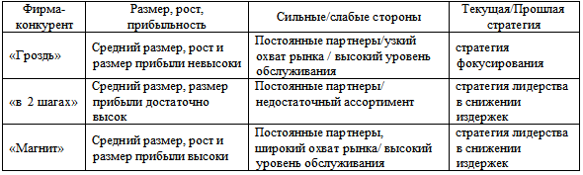

Из таблицы видно, что основные конкуренты стремятся достичь преимуществ за счет высокого уровня обслуживания, стратегии фокусирования и снижении издержек.

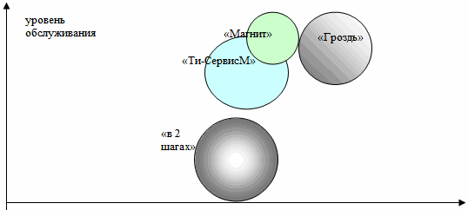

Ценовой фактор
Рисунок 2 -Позиционирование конкурентов
Позиционирование основных конкурентов. Технология позиционирования предприятия происходит следующим образом. Проводится сбор информации путем замеров рынка. Отделом продаж, специалистами маркетологами и сервисной службой заполняются специальные формы и анкеты, для получения первичной информации. На основании анализа этих документов выявляются те критерии, которыми обладают фирмы конкуренты.
Анализируется работа предприятия. Накладывается работа конкурентов. И определяется местоположение предприятия по отношению к рынку. Графически изображаются все данные (см. рисунок 2).
Анализ потребителей. После позиционирования предприятия определяем цели и задачи по отношению к сегменту.

Следующий шаг это определение сегментов рынка и сопоставление их с требованиями рынка1.
Цель сегментации рынка – разработка эффективной стратегии поведения предприятия по отношению к конкретному сегменту рынка. Происходит это путем глубокого изучения и понимания потребностей целевого рынка2.
Продуктом сегментации рынка, соответственно сегмента, является всесторонние знания о нем и стратегия маркетингового воздействия.
Процесс сегментирования рынка проводим в два этапа:
- Выявление сегментов;
- Выбор и ранжирование сегментов.
Для расчета комплексной оценки привлекательности сегментов используют механизм, схожий с вычислением конкурентоспособности. Однако есть ряд отличий. Поскольку привлекательность сегмента не зависит от стабильности положения на нем предприятия, то она не оценивается для конкурентов. Кроме того, все сегменты оцениваются по единой системе критериев. Таким образом, обеспечивается наибольшая непредвзятость по отношению к ним3.
Количественную оценку критериев привлекательности предпочтительно получать шкалированием объективных показателей, полученных в результате проведения маркетинговых исследований4.
Сегментирование потребителей проведем по такому критерию, как предпочтения клиентов магазина, т. е. тех качественных характеристик, которые они ожидают от посещения данного магазина5 (таблица 6).
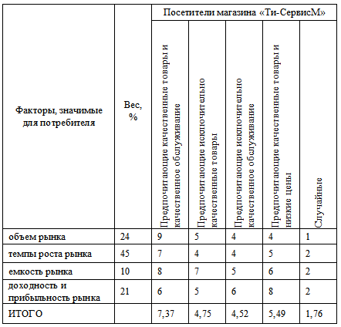
Таблица 6 – Критериальная оценка сегментов потребителей
Результаты анализа показывают, что наиболее предпочтительным сегментом являются покупатели, предпочитающие качественные товары и качественное обслуживание.
Проведем EFAS-анализ предприятия. Для этого:
1. В первой колонке указываем 5 возможностей и такое же число угроз.
2. Каждому фактору приписываем весовое значение от единицы (важнейший) до нуля (незначимый) на основе оценки вероятного воздействия данного фактора на стратегическую позицию предприятия. Сумма весов должна быть равна единице, что может быть обеспечено нормированием.
3. Затем даем оценку каждого фактора по 5-балльной шкале: "пять" – выдающийся, "четыре" – выше среднего, "три" – средний, "два" – ниже среднего, "единица" – незначимый. Оценки основаны на специфической реакции предприятия на этот фактор.
4. Определяем взвешенные оценки каждого фактора путем умножения его веса на оценку, и подсчитывается суммарная взвешенная оценка для данного предприятия.
Результаты EFAS-анализа для ООО "Ти-СервисМ" представлены в таблице 7.
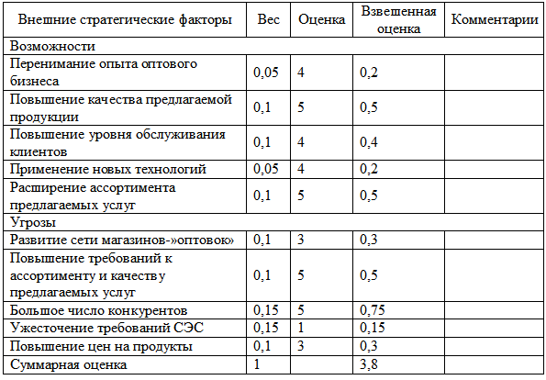
Таблица 7 – EFAS-анализ для ООО "Ти-СервисМ"
Суммарная оценка указывает на степень реакции предприятия на текущие и прогнозируемые факторы внешней среды. В данном случае оценка 3,80 показывает, что реакция предприятия находится на уровне чуть выше среднего.
Проведем портфельный анализ организации на основе матрицы БКГ, которая сравнивает позиции хозяйственных подразделений диверсифицированной компании на основе темпов роста отрасли и относительной доли рынка.
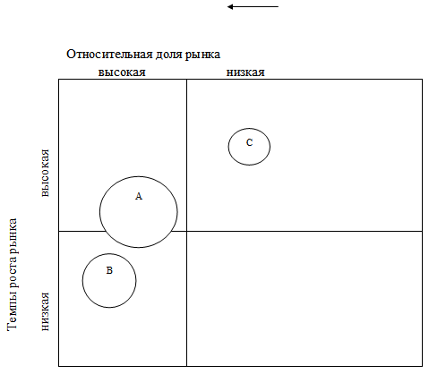
Рисунок 1 – Матрица БКГ "рост/доля" хозяйственного портфеля компании.
Продукт А – услуги оптового склада, продукт В – торговля в магазинах продукцией, продукт С – розничная торговля.
Производственная деятельность предприятия, приведенная выше, состоит из следующих видов: круги, шестигранники и т.п., листовой прокат, сборные металлоконструкции и др.
Рисунок 1 иллюстрирует эту матрицу. По осям фиксируются темпы роста отрасли и относительная доля рынка. Каждое хозяйственное подразделение представлено в виде кружка (пузырька), размер которого определяется долей прибыли данного подразделения в общей прибыли организации от всех видов деятельности.
Матрица БКГ "рост/доля" показывает, что продукцию А и В можно отнести в квадрант с высокой устойчивой долей рынка, а продукцию С – в квадрант с низкой долей рынка, стремящуюся к перемещению в квадрант с высокими темпами роста и долей рынка.
На рисунке 2 представлена расширенная матрица БКГ для ООО "Ти-СервисМ".
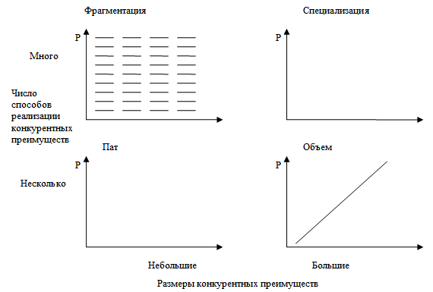

Рисунок 2 – Расширенная матрица БКГ для ООО "Ти-СервисМ"
К категории фрагментация относятся те виды деятельности, для которых не существует однозначных связей между долей рынка и прибыльностью, в случае с ООО "Ти-СервисМ" – это услуги оптового склада. Предприятие имеет много источников конкурентных преимуществ – местоположение, качество продукции, уровень сервиса66.
К категории объем относятся виды деятельности, связанные с продажей в розницу7. Для таких производств оправдана стратегия снижения издержек и доминирования на рынке (концентрации производства). Для них существует тесная положительная связь между долей рынка и прибыльностью (опытная кривая показывает зависимость прибыли предприятия от расширения доли рынка)8.
Таблица 8 – SWOT-анализ ООО "Ти-СервисМ"
СИЛЬНЫЕ СТОРОНЫ (S):
1. Высококвалифицированный управленческий и производственный персонал
2. Хороший имидж
3. Разнообразный ассортимент
4. Наличие скидок
5. Рост числа постоянных корпоративных клиентов
6. Ориентация деятельности в значительной степени на удовлетворение потребностей клиентов
7. Прочная сложившаяся репутация производителя качественной продукции
8. Получение высокой прибыли

СЛАБЫЕ СТОРОНЫ (W):
1. Устаревшее оборудование
2. Слабая организация маркетинговой информационной системы на предприятии
3. Отсутствие опыта маркетинговых исследований
4. Значительная нагрузка на одного специалиста
5. Нестабильные объемы реализации
6. Неэффективное использование работников
ВОЗМОЖНОСТИ (О):
1. Расширение ассортимента
2. Хорошие возможности для диверсификации
3. Снижение стоимости оборудования и компьютерной техники
4. Развитие информационных технологий
5. Наличие интересных идей и их постоянная подпитка (креативность ведущих специалистов)
6. Использование современных систем автоматизации
7. Возможность обслуживания дополнительных групп потребителей
8. Победы на выставках и конкурсах
9. Возможность привлечения инвестиций
УГРОЗЫ (Т):
1. Ожесточение конкуренции
2. Изменение вкусов и потребностей клиентов
3. Неблагоприятный сдвиг в курсах валют
4. Инфляционные процессы
5. Неблагоприятное изменение налоговой политики
На основании всестороннего изучения рыночной ситуации, приведенной выше, проведем SWOT-анализ (см. таблицу 9), который позволяет выявить и структурировать сильные и слабые стороны организации, а также потенциальные возможности и угрозы. Достигается это за счет того, что менеджеры должны сравнивать внутренние силы и слабости своей компании с возможностями, которые дает им рынок. Исходя из качества соответствия делается вывод о том, в каком направлении организация должна развивать свой бизнес и в конечном итоге определяется распределение ресурсов по сегментам.
Самая опасная угроза – возрастающее конкурентное давление – должна быть обязательно и немедленно устранена. Угроза появления новых конкурентов должна постоянно находиться в поле зрения руководства фирмы и устраняться в первостепенном порядке. Перед организацией стоит серьезная проблема расширения комплекса услуг, что может принести ей дополнительный источник прибыли и улучшит финансовые показатели.
Оценка параметров организации
В заключении обозначим основные параметры организации в виде таблицы.
Таблица 9 – Оценка параметров организации
Характеристики Оценки
Размер организации Малая
Специализация Узкая
Уровень формализации Высокий
Иерархия Средняя
Диапазон контроля Широкий
Сложность Сложная
Степень централизации Высокая
Тип производства Мелкое
Технология Не рутинная
Профессионализм Высокий
Процент руководителей среднего звена Средний
Процент специалистов Высокий
Окружающая среда Стабильная
Реакция организации на внешнюю среду Исследование
Организационная культура Формализм
На основании данных таблицы можно сделать вывод: ООО "Ти-СервисМ" присущ механистический тип организационной системы, так как ключевые концептуальные положения этого типа организационной системы таковы: 1) четкое разделение труда, использование на каждой должности квалифицированных специалистов; 2) иерархичность управления, при которой нижестоящий уровень подчиняется и контролируется вышестоящим; 3) наличие формальных правил и норм, обеспечивающих однородность выполнения менеджерами своих задач и обязанностей; 4) дух формальной обезличенности, характерной для выполнения официальными лицами своих обязанностей; 5) осуществление найма на работу в соответствии с квалификационными требованиями к данной должности, а не с субъективными оценками.
Главные понятия механистического типа структуры управления – рациональность, ответственность и иерархичность.

2.2 Результаты стратегического аудита на ООО "Ти-СервисМ"
Чтобы охарактеризовать объем продаж продукции ООО "Ти-СервисМ", необходимо обратиться к такому количественному показателю, как товарооборот, который выражает экономические отношения, возникающие при реализации собственной продукции, покупных товаров и оказании услуг по организации потребления.
Товарооборот ООО "Ти-СервисМ" состоит из:
• продажи покупных товаров.
Покупные товары, поступающие в готовом виде от других предприятий, представляют полный ассортимент товаров.
Реализация продукции непосредственно потребителям через розничную и оптовую торговлю.
Анализ товарооборота ООО "Ти-СервисМ" позволяет оценить достигнутые результаты, изучить динамику. Данные о выполнении плана товарооборота и его составе приведены в таблице 10.
Таблица 10 – Оценка выполнения плана товарооборота, руб.
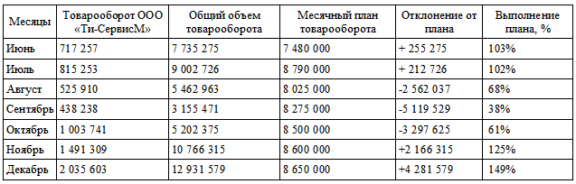
Таблица 10 также показывает, что в сентябре самый невысокий уровень товарооборота, а в течение трех месяцев с августа по октябрь наблюдается невыполнение плана. Это объясняется, в первую очередь, снижением удельного веса продукции в общем объеме товарооборота, а также.
Для того чтобы более подробно проследить колебания товарооборота, носящего сезонный характер, можно применить метод простой средней. Сущность данного метода заключается в определении сезонной волны (индекса сезонности) как процентного отношения соответствующих средних квартальных или декадных уровней к их общей средней, вычисленной для всего периода.
Таблица 11 – Анализ сезонности способом простой средней арифметической (товарооборот ООО "Ти-СервисМ", в руб.)
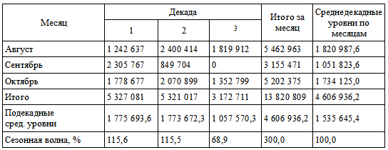
Поэтому далее следует проанализировать товарооборот ООО "Ти-СервисМ" за три месяца 2008 года, по которым не был выполнен план, путем вычисления сезонной волны методом простой средней (см. таблицу 11).
Средний декадный объем продаж за весь период в целом вычисляется как отношение общей суммы продаж к числу периодов, т.е. 13 820 809/9 = 1 535 645,4 руб., или как средняя арифметическая простая из декадных средних:
(1 775 693,6 + 1 773 672,3 + 1 057 570,3)/3 = 4 606 936,2/3 = 1 535 645,4 руб.
Сезонная волна определяется процентным отношением подекадных средних к средней декадной за весь период, например, для 1 декады: (1 775 693,6/1 535 645,4)*100 = 115,6%.
Из таблицы 11 видно, что самый низкий уровень товарооборота был в 3 декаде, но это объясняется тем, что с 14 по 30 сентября оптовый склад был закрыт по техническим причинам. В среднем за все три месяца (август, сентябрь, октябрь) он оказался ниже на 31,1% (68,9% – 100,0%) среднедекадного товарооборота. В 1 и 2 декадах уровень товарооборота практически одинаковый, и выше среднедекадного на 15,6% и 15,5% соответственно.
Учитывая колебания объема товарооборота, невыполнение плана по отдельным месяцам, а также снижение к концу года размера чистой прибыли, рациональным управленческим решением в сложившейся ситуации было предложено создание собственной маркетинговой.
Специальный отдел маркетинга и рекламы (рисунок 8) был открыт в марте 2008 года. Созданный отдел маркетинга и рекламы предназначен выполнять следующие функции:
- маркетинговые исследование потребителей
- разработка рекламной кампани
- оказание активного воздействия на производственно-сбытовую функцию, в частности на разработку, освоение и пробные продажи новых товаров
- разработка планов по стимулированию сбыта
- разработка фирменного стиля предприятия
- участие в выставках, конкурсах, ярмарках и т.п.

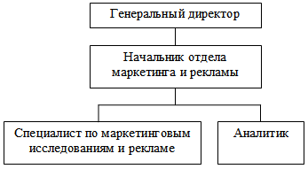
Рисунок 4 – Состав маркетинговой службы и место начальника отдела маркетинга и рекламы в общей иерархии ООО "Ти-СервисМ"
Все сотрудники маркетингового отдела имеют высшее экономическое образование.
Итак, результаты проведенного анализа вторичных данных являются основой для определения направлений исследований деятельности предприятия, а также проблем, исходя из которых, определяются содержание, форма и последовательность проведения маркетинговых исследований.
Основные проблемы заключаются в следующем:
1. Снижение размера чистой прибыли к концу года и показателя рентабельности продукции. Что, в свою очередь, неблагоприятно влияют на конкурентоспособность и успех предприятия.
2. Существенной проблемой отдела маркетинга является сложность прогнозирования спроса.
3. Ассортимент продукции сильно влияет на объем её реализации, поэтому необходимо исследовать товар и найти конкретные маркетинговые меры, способные увеличить спрос, а следовательно, и обеспечить эффективный сбыт, например, оптимизация номенклатуры изделий дает предприятию относительно стабильные условия обеспечения объемов реализации, покрытия расходов и уровня прибылей.
Принимая во внимание все эти трудности, важно выработать наиболее эффективные выходы из создавшейся ситуации. Поэтому, для решения данных проблем, на мой взгляд, необходимо провести следующие исследования:
1) Исследование потребителей методом анкетирования;
2) Изучение текущей деятельности с помощью глубинного интервью сотрудников комплекса;
3) Исследование рекламной деятельности;
4) Исследование товара;
5) Изучение сбытовой политики;
6) Выявление преимуществ и недостатков методом семантической дифференциации.
Итак, реально оценив ситуацию в ходе стратегического аудита, сложившуюся на предприятии, можно сделать вывод, что в исследуемом предприятии пока ещё недостаточно ведется систематическая маркетинговая деятельность. Это обстоятельство отрицательным образом сказывается и на объемах товарооборота, и на конкурентной устойчивости ООО "Ти-СервисМ", что в перспективе может создать потенциальную угрозу потери клиентов.
Совершенствование процесса стимулирования сбыта на предприятии находится на ранней стадии. Причиной этого является плохо отлаженная работа маркетингового отдела по работе со сбытом. Следвствием этого является снижение товарооборота.
Разработка программы стимулирования сбыта связана с решением целого ряда последовательных задач:
- установление стимулирования сбыта;
- выбор инструментов стимулирования сбыта;
- выявление круга участников;
- определение интенсивности мероприятий по стимулированию сбыта;
- принятие решений о средствах распространения информации о программе стимулирования сбыта;
- определение продолжительности стимулирования;
- выбор времени проведения мероприятий по стимулированию сбыта;
- разработка бюджета стимулирования сбыта.
Установление целей и выбор инструментов стимулирования сбыта тесно связаны между собой. Дело в том, что инструменты стимулирования сбыта могут быть направлены на:
- персонал фирмы, продающий услуги;
- торговых посредников (розничные фирмы и организации);
- клиентов.
В этом аспекте и рассмотрим мероприятия по установлению целей и выбору инструментов стимулирования сбыта.
Предлагается усовершенствовать стимулирование сбыта путем введения следующих мероприятий:
1. проектируемое положение о надбавках за высокое профессиональное местерство рабочих ООО "Ти-СервисМ";
2. стимулирование торговых посредников;
3. стимулирование сбыта, направленное на клиентов.
Первое мероприятие, предложенное мной, основано на стимулировании сотрудников.
Стимулирование сотрудников фирмы относится к сфере мотивации персонала и направлено на повышение качества обслуживания клиентуры, рост профессионального мастерства, а также на поощрение к внесению предложений по различным направлением деятельности предприятия, например по разработке и совершенствованию отдельных услуг. С этой целью могут использоваться:
- обучение;
- возможности продвижения по службе;
- денежные премии;
- подарки;
- дополнительные отпуска;
- конкурсы профессионального мастерства.
Проектируемое положение о надбавках за высокое профессиональное мастерство рабочих ООО "Ти-СервисМ"
Суть предложения заключается в следующем. Надбавки за высокое профессиональное мастерство устанавливаются и выплачиваются квалифицированным рабочим, проработавшим в данной профессии не менее одного года и имеющим максимальный уровень тарифной ставки. Надбавки начисляются за фактически отработанное время в процентах от сдельного или повременного тарифа. Устанавливается три ступени надбавок в размере 5%, 10%,15%.
Для первой ступени надбавок в размере 5 процентов служат показатели;
-опыт работы в данной профессии, способность принимать самостоятельные решения;
-хорошая и рациональная организация работ, положительное воздействие на работников в отношении рационального использовании рабочего времени, выполнение всех указаний,
-выполнение установленных заданий с выработкой не ниже среднего уровня при качественном выполнении работ.
Для второй ступени надбавок в размере 10 процентов служат показатели:
- большой опыт работы, позволяющий выполнять точно и своевременно все указания;
- выполнение установленных заданий с выработкой выше среднего уровня при качественном выполнении работ;
- готовность к неожиданным решениям и новым установкам, быстрое освоение новых вопросов и методов, активное сотрудничество с другими работниками и наставничество в трудовом коллективе;
- постоянное выполнение нескольких операции (работ), не предусмотренных тарифно-квалификационным справочником но данной профессии.
Для третьей ступени надбавок в размере 15 процентов служат показатели:
- обладание разносторонним опытом, очень хорошие знания специальных вопросов не только в своей работе, но и в смежных областях, способность быстро и самостоятельно принимать обоснованные решения во всех необходимых случаях, создать четкий порядок в работе;
- недопущение бездействия не только в своей работе, но и проявление активности в улучшении организации трудового процесса в бригаде, участке, цехе, выполнение установленных заданий с самой высокой выработкой при отличном качестве выполнения работ;
- обладание высоким чувством ответственности, активное участие в поиске и внедрении новых прогрессивных решений по вопросам организации труда и производства, совершенствования технологических процессов;
- быть примером эмоциональной выдержки и корректности, наставничество, создание полной взаимозаменяемости в коллективе.
За нарушении трудовой и производственной, дисциплины или в связи с ухудшением показателей работы, а также при переходе на другую работу надбавка за высокое профессиональное мастерство отменяется.
Сумма заработной платы каждому филиалу для назначения надбавок за высокое профессиональное мастерство определяется отделом организации труда и заработной платы ООО и утверждается генеральным управляющим Общества.
Надбавки за высокое профессиональное мастерство устанавливаются рабочим приказом по согласованию с профсоюзным комитетом В служебной записке указывается перечень показателей, на основании которого отделом организации труда и заработной штаты определяется ступень (1,2,3) надбавки.
Затраты на внедрение данного мероприятия составят: расходы по выплате надбавок за высокое профессиональное мастерство относится на себестоимость продукции, работ и осуществляются в пределах лимита фонда заработной платы.
Если учесть количество сотрудников и премирование, расход мероприятия составляет 295000 рублей.
Эффект мероприятия составит планируемый доход от премирования составить 10% от объема товарооборота. Таким образом:
8 650 000*10%=865000 рублей.
Таким образом, эффективность мероприятия составит 2,9.
Второе мероприятие связано со стимулированием торговых посредников.
Стимулирование торговых посредников преследует следующие цели: поощрение их к введению новых услуг в объекты своей торговой деятельности; достижение наибольшего охвата системой распространения; сведение к минимуму усилий конкурентов по стимулированию сбыта; формирование приверженности к фирме у представителей розничных предприятий.
Конкретными методами стимулирования торговых посредников являются:
- установление прогрессивной комиссии за продажу товара;
- увеличение размера скидки;
- вручение представителям фирм-посредников представительских подарков и сувениров;
- предоставление скидок с объявленных цен;
- организация рекламных продаж;
- совместная реклама;
- предоставление специальных скидок, например стимулирующих сбыт новых продуктов;
- премии – "толкачи", предоставляемые розничным фирмам за "проталкивание" отдельных продуктов, пользующихся недостаточным спросом;
- торговые конкурсы, преследующие цель повысить (пусть даже на короткое время) заинтересованность посредников в реализации продуктов фирмы.
Суть предложения: Введение скидки для посредников, заказывающих более привычного количества товара.
Так как каждый посредник заказывает разное количество товара, то для каждого вводится свой уровень скидки. Рассчитаем уровень для посредника, который делает заказ на 15000 рублей в месяц.
В таблице приведен план скидки. Который действует каждый месяц. Если сумма в конкретном месяце меньше, чем указанная в таблице скидок, то сумма сгорает.
Таблица 12 – Скидки для посредников ООО "Ти-СервисМ".
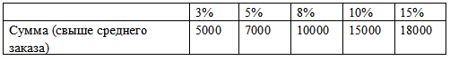
Процент скидки используется при следующем заказе, сохраняется при постоянном заказе.
Затраты на внедрение данного мероприятия составят: 152000 рублей.
Эффект мероприятия составит 334000 рублей.
Таким образом, эффективность мероприятия составит: 2,2.
Третье мероприятие основано на работе с клиентами.
Суть предложения заключается в следующем: мероприятия стимулирования сбыта, направленные на клиентов, чаще всего преследуют цели: поощрение более интенсивного потребления услуг; побуждение покупателей к приобретению продуктов, которыми они ранее не использовали; "подталкивание" потребителей к покупке; поощрение постоянных клиентов; снижение временных колебаний спросов; привлечение новых клиентов. При определении целей необходимо принимать во внимание вероятные ответные действия конкурентов.
Для достижения поставленных целей стимулирования клиентов применяются разнообразные инструменты, которые можно объединить в несколько групп.
1. Скидки являются одним из многочисленных и часто применяемых приемов. Они в свою очередь подразделяются на следующие разновидности:
1.1. скидки с объявленных цен;
1.2. скидки сезонных распродаж;
1.3. скидки определенным категориям клиентов;
1.4. бонусные скидки, предоставляемые постоянным клиентам.
2. Образцы. Распространение образцов важно как средство для стимулирования потребителей.
3. Премии, предоставляемые чаще всего в вещественной форме в качестве вознаграждения за обращение. Премии могут быть самых разнообразных форм – фирменные майки, дорожные сумки, цветы, мелкие предметы домашнего обихода и т.д.
4. Зачетные талоны – это, по сути, специальный вид премии, по которой вознаграждение не выдается непосредственно при покупке продукта, а предоставляется в виде талона, по которому его можно получить в другом месте. Примером может служить предложение в качестве поощрения приобретения тура талонов на аренду транспортных средств (автомобилей, катеров и т.д.).
Мероприятие, которое предлагается для стимулирование сбыта на ООО "Ти-СервисМ", является накопительные кредитные карты.
Максимальное количество процентов скидки – 10%. Процент начисляется от 3% до 10%. Карта выдается при покупки на 2500 рублей. И пополняется при каждой покупке.
Затраты на внедрения данного мероприятия составляют процентную скидку. Она составляет 156000 рублей.
Эффект мероприятия составляет 246000 рублей.
Таким образом, эффективность составляет 1,6.

Заключение
Цель работы достигнута: была проведена обработка теоретических и реальных данных на ООО "Ти-СервисМ".
В работе изучена распределительная деятельность организации.
В ходе проектирования был разработан ряд мероприятий по совершенствованию системы стимулирования сбыта.
Предлагалось три мероприятия по совершенствованию системы стимулирования сбыта.
1. Положение о надбавках за высокое профессиональное мастерство рабочих.
Затраты на внедрение данного мероприятия составят: 152000 рублей.
Эффект мероприятия составит 334000 рублей.
Таким образом, эффективность мероприятия составит: 2,2.
2. стимулирование торговых посредников.
Затраты на внедрение данного мероприятия составят: расходы по выплате надбавок за высокое профессиональное мастерство относится на себестоимость продукции, работ и осуществляются в пределах лимита фонда заработной платы.
Если учесть количество сотрудников и премирование, расход мероприятия составляет 295000 рублей.
Эффект мероприятия составит планируемый доход от премирования составить 10% от объема товарооборота. Таким образом:
8 650 000*10%=865000 рублей.
Таким образом, эффективность мероприятия составит 2,9.
3. стимулирование сбыта направленное на клиентов.
Затраты на внедрения данного мероприятия составляют процентную скидку. Она составляет 156000 рублей.
Эффект мероприятия составляет 246000 рублей.
Таким образом, эффективность составляет 1,6.
Таблица 15 – Экономическая эффективность мероприятий на ООО "Ти-СервисМ"
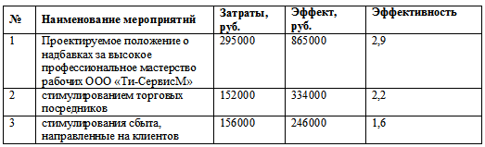
Из выше сказано можно сделать вывод, что все предлагаемые мероприятия в результате аудита являются эффективными.
Разработаны конкретные мероприятия, которые повысят результат работы предприятия. Разработаны мероприятия для усиления стимулирования сбыта предприятия.
Все проведенные мероприятия выгодны как предприятию, так и его работниками и ведут к экономическому эффекту.

